科技部火炬中心关于召开2016年度国家级科技企业孵化器统计工作培训会的通知

国科火字〔2016〕127号

各省、自治区、直辖市、计划单列市科技厅（委、局）、新疆生产建设兵团科技局，各国家级科技企业孵化器及各省科技企业孵化器协会：
为更好落实2016年度全国火炬统计工作培训班的要求，讲解使用“科技部火炬统计调查信息系统”，认真分析科技企业孵化器统计工作中存在的问题，并布置2016年度国家科技企业孵化器及众创空间统计工作。经研究,分别于2016年11月30日和12月2日在浙江省杭州市、12月7日和12月9日在广东省广州市召开“2016年度国家科技企业孵化器统计工作培训会”。现将有关事宜通知如下：
一、会议内容
（一）传达2016年度全国火炬统计工作培训班精神；
（二）分析2015年科技企业孵化器统计中存在的问题，布置2016年科技企业孵化器、众创空间统计工作要求；
- 讲解使用“科技部火炬统计调查信息系统”；
（四）科技企业孵化器、众创空间业务讲座
二、参会人员
国家级科技企业孵化器负责统计的工作人员；各省级科技主管部门负责孵化器、众创空间业务同志及孵化协会负责人员，每单位限一人参会。
三、会议安排（见附件1）
四、会议地点及联系方式
（一）杭州市
承办单位：浙江省科技企业孵化器协会
联 系 人： 史鸿彬 0571-88217770 15557110227
陶颖婷 0571-88217775 13575749156
周 牡 0571-88218872 13857122371
邮 箱：fhqxh@vip.163.com
地 址：杭州玉皇山莲花峰路37号蓝天清水湾国际大酒店（联系电话：0571-87379999）
（二）广州市
承办单位：广东省科技企业孵化器协会
联 系 人：张 影 020-83163286 15302349337
左 洋 020-83163285 18825062636
邮 箱：gdfuhuaqi@126.com
地 址：广州市越秀区环市西路194号流花宾馆（联系电话：020-38106927）
- 科技部火炬高技术产业开发中心
联 系 人：孙启新010-88656206
于 乔010-88656203
六、其它
（一）参会人员食宿等费用自理；
（二）请参会人员务必于2016年11月25日前将回执直接发送杭州、广州会务组。
附件：1.会议安排
2.参会回执表
3.交通线路图
科技部火炬中心
2016年11月17日
附件1
会议安排
会议地点 | 参会省份 | 报到时间 | 会议时间 | 离会时间
浙江省杭州市 | 第一场  江苏、安徽、福建、厦门、江西、湖南 | 2016年11月29日全天 | 2016年11月30日  9:00-12:00 | 2016年12月1日  14:00之前
浙江省杭州市 | 第二场  上海、浙江、宁波、山东、青岛、湖北 | 2016年12月1日中午12:00  至12月2日中午12:00 | 2016年12月2日  14:00-17:00 | 2016年12月3日  14:00之前
广东省广州市 | 第一场  北京、天津、内蒙古、河北、山西、辽宁、大连、吉林、黑龙江、广西、海南、贵州 | 2016年12月6日全天 | 2016年12月7日  9:00-12:00 | 2016年12月8日  14:00之前
广东省广州市 | 第二场  河南、陕西、甘肃、青海、宁夏、新疆、新疆生产建设兵团、西藏、四川、重庆、云南、广东、深圳 | 2016年12月8日中午12:00  至12月9日中午12:00 | 2016年12月9日  14:00-17:00 | 2016年12月10日  14:00之前

附件2
杭州会议回执
姓名 | 单位 |  |  |  | 职务 |  | 性别 | 手机
第一场（11月30日9:00-12:00）
住宿安排 |  |  |  | 用餐安排
11月29日 |  | 11月30日 | 房型 | 11月29日晚餐 |  | 11月30日中餐 |  |  | 11月30日晚餐
□是 □否 |  | □是 □否 | □标 □单 | □是 □否 |  | □是 □否 |  |  | □是 □否
第二场（12月2日14:00-17:00）
住宿安排 |  |  |  | 用餐安排
12月1日 |  | 12月2日 | 房型 | 12月1日晚餐 |  | 12月2日中餐 |  |  | 12月2日晚餐
□是 □否 |  | □是 □否 | □标 □单 | □是 □否 |  | □是 □否 |  |  | □是 □否
备注：

注：
1.培训统一安排住宿为双人标准间，如需单独住房请务必注明,具体事宜请于会务组联。食宿费用自理，酒店前台统一开具住宿费和餐费发票。
2.回执请于11月25日前发送至fhqxh@vip.163.com

广州会议回执
姓名 | 单位 |  |  |  | 职务 |  | 性别 | 手机
第一场（12月7日9:00-12:00）
住宿安排 |  |  |  | 用餐安排
12月6日 |  | 12月7日 | 房型 | 12月6日晚餐 |  | 12月7日中餐 |  |  | 12月7日晚餐
□是 □否 |  | □是 □否 | □标 □单 | □是 □否 |  | □是 □否 |  |  | □是 □否
第二场（12月9日14:00-17:00）
住宿安排 |  |  |  | 用餐安排
12月8日 |  | 12月9日 | 房型 | 12月8日晚餐 |  | 12月9日中餐 |  |  | 12月9日晚餐
□是 □否 |  | □是 □否 | □标 □单 | □是 □否 |  | □是 □否 |  |  | □是 □否
备注：

注：
1.培训统一安排住宿为双人标准间，如需单独住房请务必注明,具体事宜请于会务组联。食宿费用自理，酒店前台统一开具住宿费和餐费发票。
2.回执请于11月25日前发送至gdfuhuaqi@ 126.com

附件三
杭州交通路线图
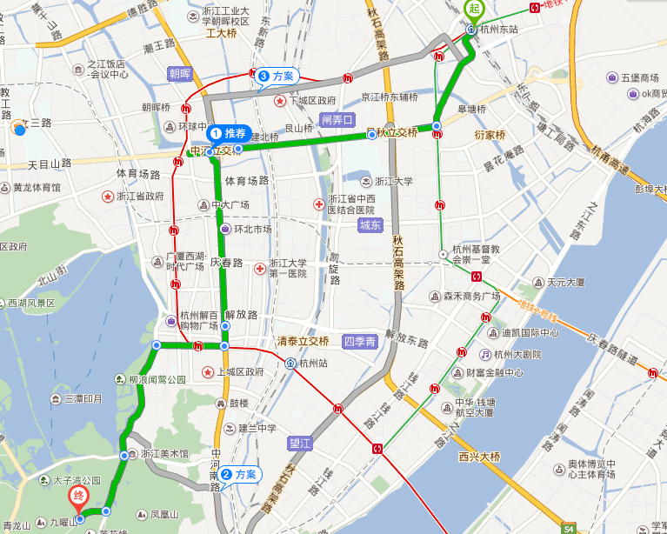
火车东站（杭州东站）-酒店

公共交通：
1、地铁1号线（湘湖方向）龙翔桥站（B1口出）下车，步行120米胜利剧院站上车，乘坐31路公交车至丝绸博物馆站下车，步行640米到达。
2、地铁1号线（湘湖方向）龙翔桥站（C4口出）下车，步行250米东坡路平海路口站上车，乘坐12路（或133路）公交车至丝绸博物馆站下车，步行640米到达。
3、出租车全程13.6公里，时间30分钟，费用约35元。
火车城战（杭州站）-酒店
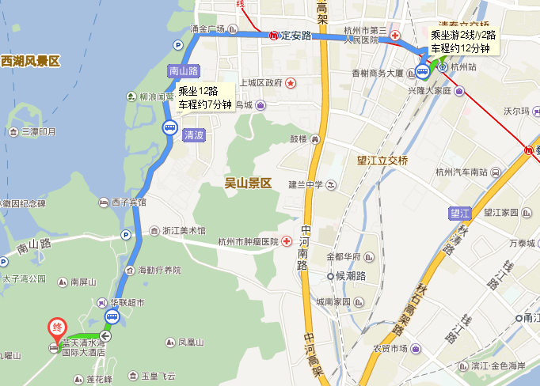

公共交通：
1、地铁1号线（湘湖方向）龙翔桥站（B1口出）下车，步行120米胜利剧院站上车，乘坐31路公交车至丝绸博物馆站下车，步行640米到达。
2、地铁1号线（湘湖方向）龙翔桥站（C4口出）下车，步行250米东坡路平海路口站上车，乘坐12路（或133路）公交车至丝绸博物馆站下车，步行640米到达。
3、乘坐游2（Y2）路至清波门站下车，换乘12路（或42、133、31路）公交车至丝绸博物馆站下车，步行640米到达。
4、出租车全程5.1公里，时间17分钟，费用约16元。
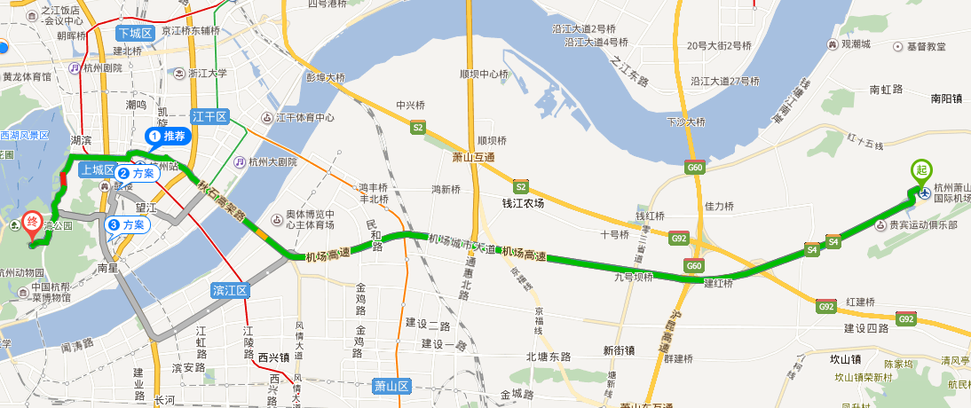
机场-酒店

1、机场巴士武林门线，武林门站下车，步行270米至武林小广场，换乘12路公交车至丝绸博物馆站下车，步行640米到达。
2、出租车全程32.5公里，时间45分钟，费用约80元。
广州交通路线图
广州火车站——流花宾馆交通指引
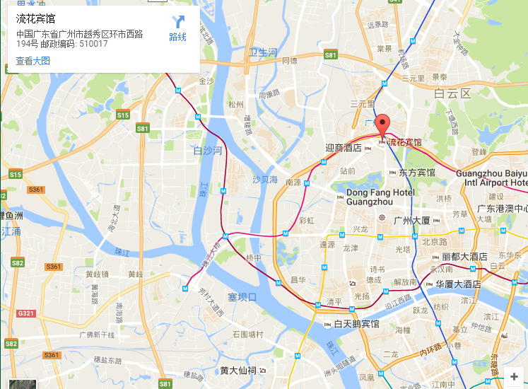
公共交通：
从地铁站内穿行至D4出口出或从火车站广场东侧的“地中海”地下商场隧道穿行可达酒店正门。
广州南站——流花宾馆交通指引
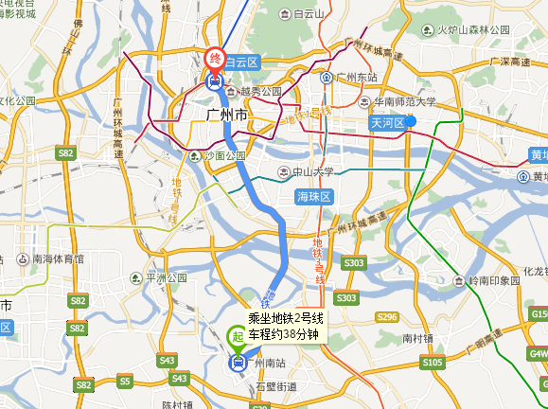
公共交通：
1、搭乘地铁2号线（嘉禾望岗方向），从广州南站出发，至广州火车站（D4口出）下车，步行约140米即可到达。
2、搭乘出租车全程24公里，约45分钟，费用约70元。
广州白云机场——流花宾馆交通指引
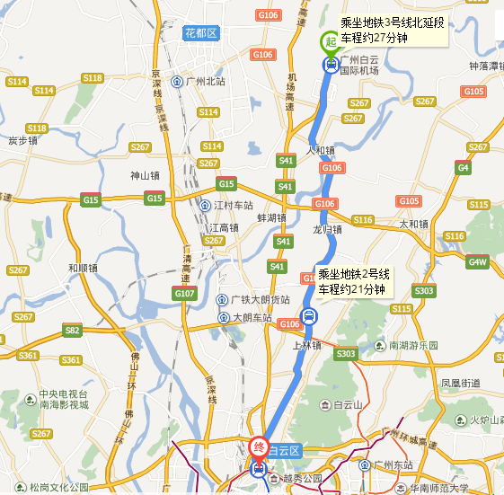
公共交通：
1、搭乘地铁3号线北延段（体育西路方向），至嘉禾望岗站下车，转乘地铁2号线（广州南站方向）至广州火车站（D4口出）下车，步行约140米即可到达。
2、搭乘出租车全程30公里，约40分钟，费用约120元。

